Практическое занятие №4  
**Создание и работа с документом в программе «**1С:Предприятие»

**Цель:**

* научиться создавать **документы Приходная накладная и Оказание услуги**;
* устанавливать настройки объектов;
* заполнять формы документов в «1С:Предприятие».

**Объект конфигурации Документы**

Объект конфигурации **Документ** предназначен для описания информации о совершенных хозяйственных операциях или о событиях, произошедших в жизни организации вообще. Как правило, в работе любой фирмы используются такие документы, как приходные накладные, приказы о приеме на работу, платежные поручения, счета и т.д. Свойства и структура этих документов описываются в объектах конфигурации Документ, на основе которых платформа создает в базе данных таблицы для хранения информации из этих документов.

Логика работы документов отличается от логики работы других объектов конфигурации. Документ обладает способностью *проведения*. Факт проведения документа означает, что событие, которое он отражает, повлияло на состояние учета.

До тех пор, пока документ не проведен, состояние учета неизменно, и документ - не более чем черновик, заготовка. Как только документ будет проведен, изменения, вносимые документом в учет, вступят в силу и состояние учета будет изменено.

Поскольку документ вносит изменения в состояние учета, он всегда «привязан» к конкретному моменту времени. Это позволяет отражать в базе данных фактическую последовательность событий.

Каждый документ содержит информацию, которая подробнее описывает этот документ. Набор такой информации является одинаковым для всех документов одного вида, и для описания такого набора используются реквизиты объекта конфигурации Документ, являющиеся подчиненными объектами конфигурации. Большинство реквизитов разработчик создает самостоятельно, однако у каждого объекта Документ по умолчанию существуют **стандартные реквизиты**. Два наиболее важных из них - это **Дата** и **Номер**.

Для описания конкретной информации служат табличные части объекта Документ. В этом случае в базе данных будут созданы дополнительные таблицы для хранения табличных частей, подчиненных конкретному документу.

**Формы документа**

Для «визуализации» документа существует несколько основных форм, которые имеют несколько вариантов названий (табл. 4.1).

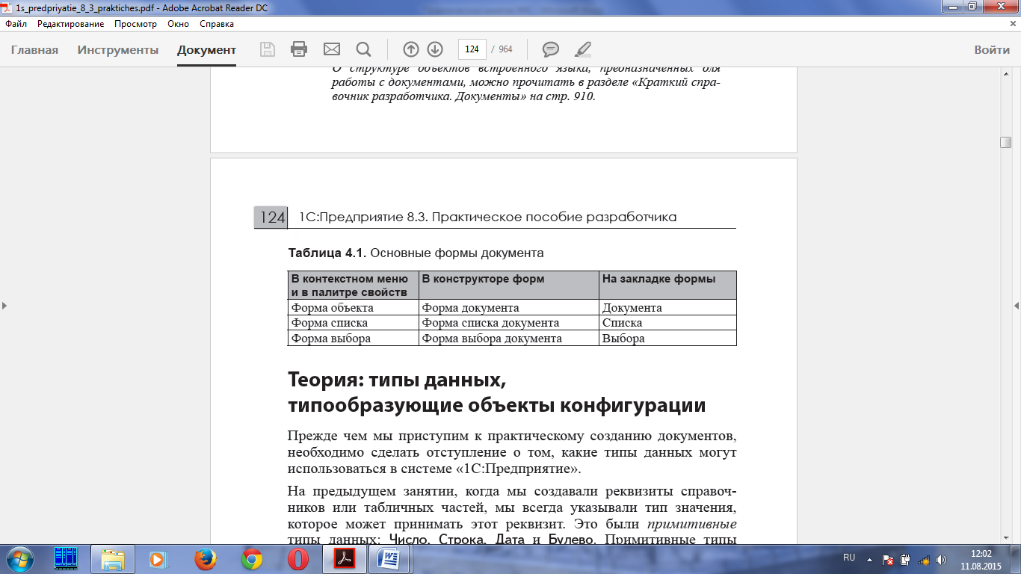

*Таблица 4.1. Основные формы документа.*

**Типы данных. Типообразующие объекты конфигурации**

1С:Предприятие создает примитивные типы данных: Число, Строка, Дата. Примитивные типы данных изначально определены в системе, и их набор ограничен*.*

Наряду с такими изначально определенными в любой конфигурации типами могут существовать типы данных, определяемые только конкретной конфигурацией.

Объекты конфигурации, которые могут образовывать новые типы данных, называются ***типообразующими***. Эти типы данных не поддерживаются платформой изначально и существуют только в конкретном прикладном решении.

Например, после создания нового справочника **Номенклатура** становятся доступны следующие типы данных:

* СправочникМенеджер.Номенклатура,*

* СправочникСсылка.Номенклатура,*

* СправочникОбъект.Номенклатура,*

*СправочникВыборка.Номенклатура.*

Допуск к работе

1. Для чего предназначен объект конфигурации Документ?
2. Какими характерными особенностями обладает документ?
3. Для чего предназначены реквизиты и табличные части документа?
4. Какие существуют основные формы документа?
5. Что такое проведение документа? Чем отличается оперативное проведение документа от неоперативного?

Задание №1 Создание документа ПриходнаяНакладная

1. Откройте Конфигуратор программы «1С:Предприятие».
2. В дереве Метаданные создайте новый документ **Документ® Добавить.**
3. *На закладке* ***Основные***: задайте имя документа - **ПриходнаяНакладная**. На основании имени платформа автоматически заполнит его синоним. Так же задайте **Представление списка**, как **Приходные накладные**.

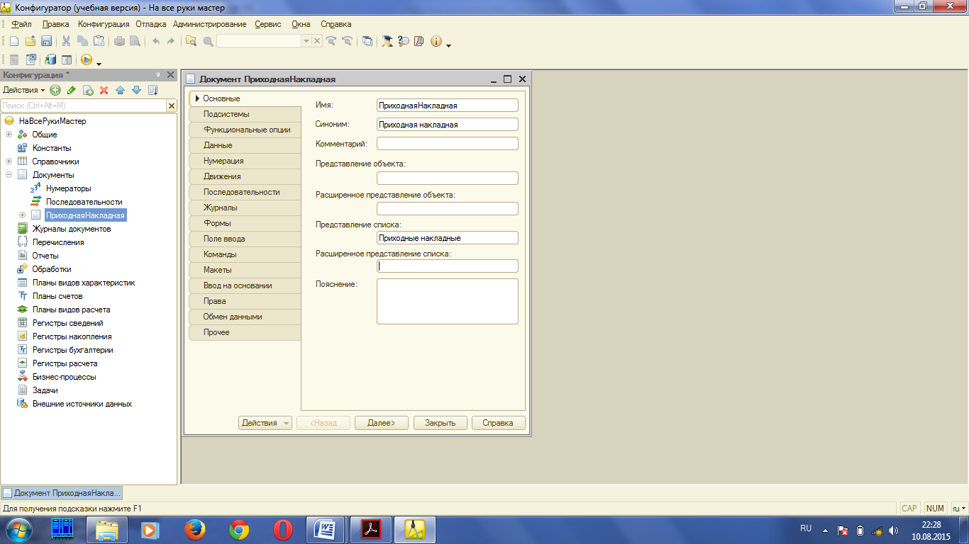

1. *На закладке* ***Подсистемы****:* список приходных накладных должен быть доступен в разделах **Учет материалов** и **Бухгалтерия**.
2. *На закладке* ***Данные****:* создайте реквизит документа с именем **Склад** (нажать на «+»); далее выберем для реквизита ссылочный тип данных **СправочникСсылка. Склады**. Этот тип стал доступен в конфигурации после создания объекта конфигурации **Справочник** **Склады**. В качестве значения свойства **Значение заполнения** выберем предопределенный элемент справочника **Склады - Основной**.

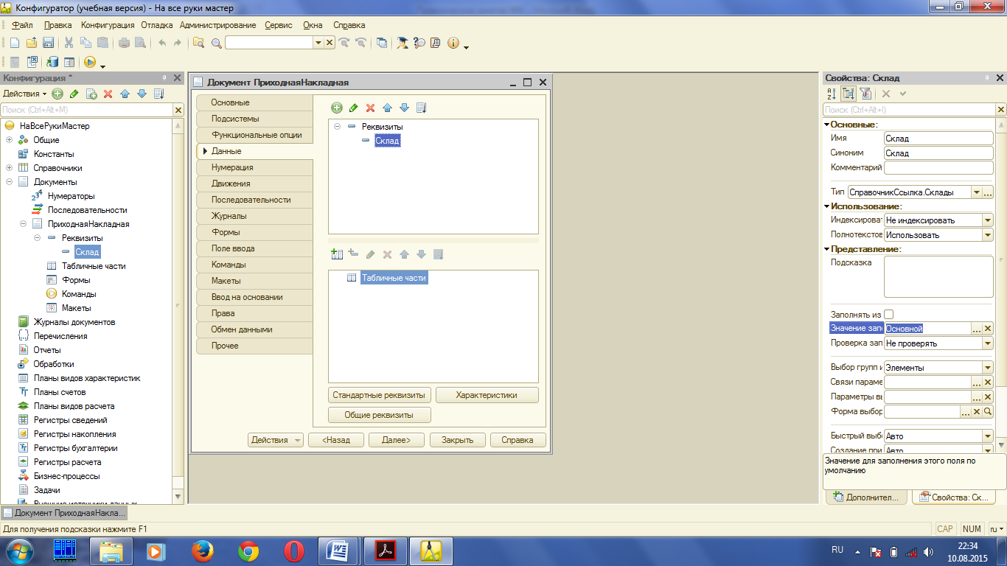

1. Добавьте в документ *табличную часть* с именем **Материалы**. Для этого нажмите кнопку *Добавить* *табличную часть* над списком табличных частей документа. Кроме имени табличной части установите свойство **Проверка заполнения** в значение **Выдавать ошибку**.
2. Добавьте табличную ***Материалы*** четыре реквизита:

***Материал*** с типом СправочникСсылка.Номенклатура,

***Количество*** с типом Число, длиной 15, точностью 3, неотрицательное,

***Цена*** с типом Число, длиной 15, точностью 2, неотрицательное,

***Сумма*** с типом Число, длиной 15, точностью 2, неотрицательное.

**13.** Для каждого реквизита табличной части также установите свойство **Проверка заполнения** в значение **Выдавать ошибку.**

**14.** *На закладке* **Нумерация***:* убедимся, что свойство **Автонумерация** включено.

**15.** *В дереве объектов конфигурации выделим ветвь* **Подсистемы**, вызовем ее контекстное меню и выберем пункт **Все подсистемы**. В открывшемся окне в списке **Подсистемы** выделим подсистему **УчетМатериалов**: включите видимость у команды **Приходная накладная: создать**, в группе  **Панель действий.Создать.**

**16.** Запустите 1С: Предприятие в режиме отладки и протестируйте получившийся результат.

**17.** Создайте новый документ выделив раздел **Учет Материалов ®Приходные накладные ®Создать.**

**18.** При переходе к еще незаполненной колонке **Материал** (в табличной части документа) автоматически открывается окно выбора значения из справочника **Номенклатура**, так как этот реквизит имеет ссылочный тип данных и ссылается на справочник **Номенклатура**.

**19.** Как только вы начнем вводить название материала в это поле, платформа автоматически найдет материалы, наименование которых начинается с введенных нами символов, и предложит их нам для выбора. А также при нажатии кнопки **Показать все** открывается форма для выбора элементов этого справочника.

**20.** Нажмите **Провести и закрыть**.

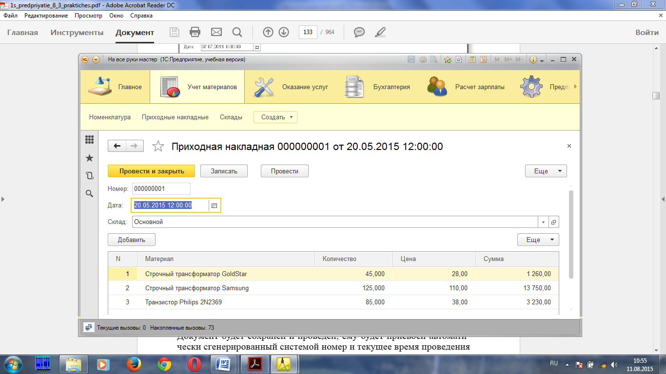

**21.** Аналогичным образом создайте второй документ, который будет приходовать следующие материалы для установки стиральных машин.

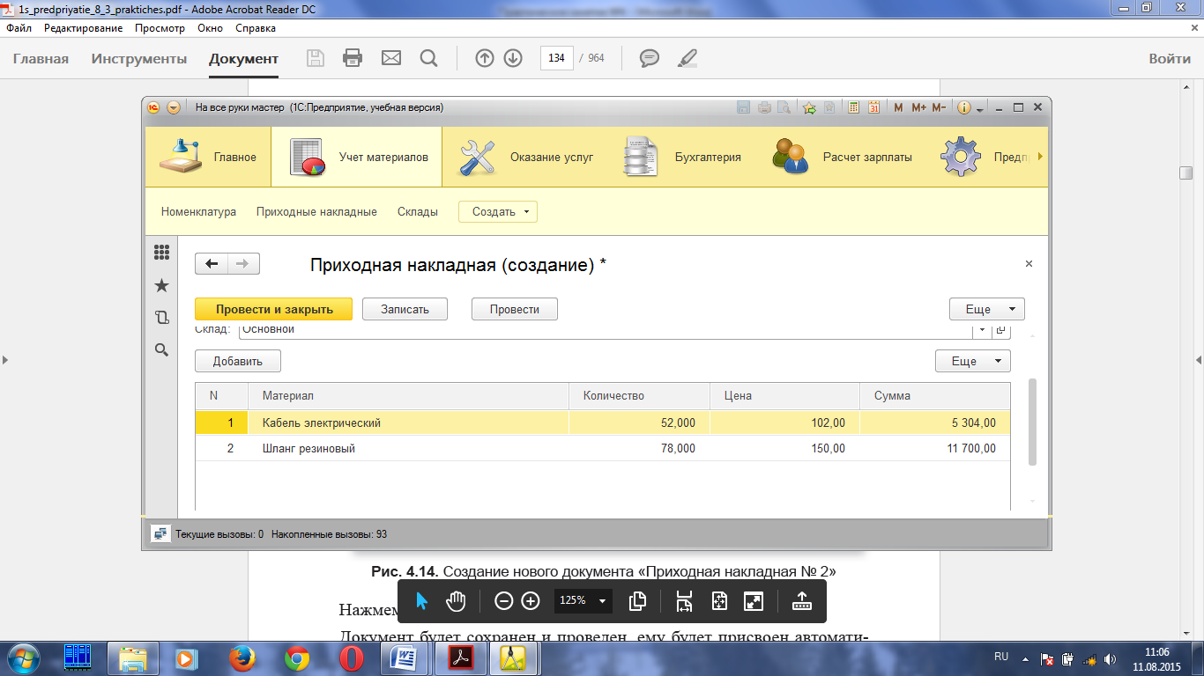

Задание №2 Создание формы документа

1. Вернитесь в Конфигуратор и откройте окно редактирования объекта конфигурации **ПриходнаяНакладная**.
2. Перейдите на закладку **Формы**. Нажмите на символ лупы в поле ввода **Документа**.

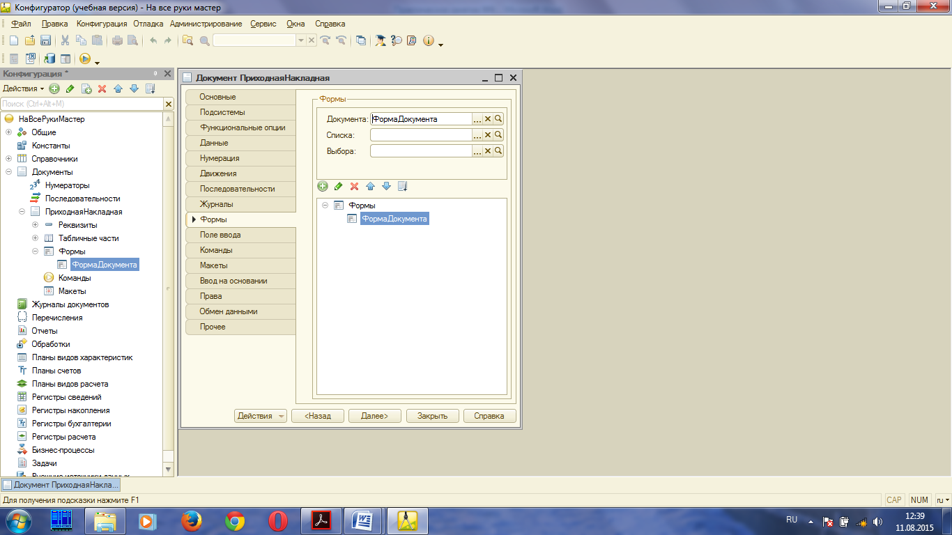

1. Система вызовет еще один полезный инструмент разработчика – *конструктор форм*. Этот инструмент также построен по принципу «мастеров» – ввод данных в определенной последовательности и передвижение кнопками «**Далее**» и «**Назад**». Сразу нажмите кнопку «**Готово**», согласившись тем самым со всем, что нам предложила система.

Задание №3 Создание процедуры обработки события в общем модуле

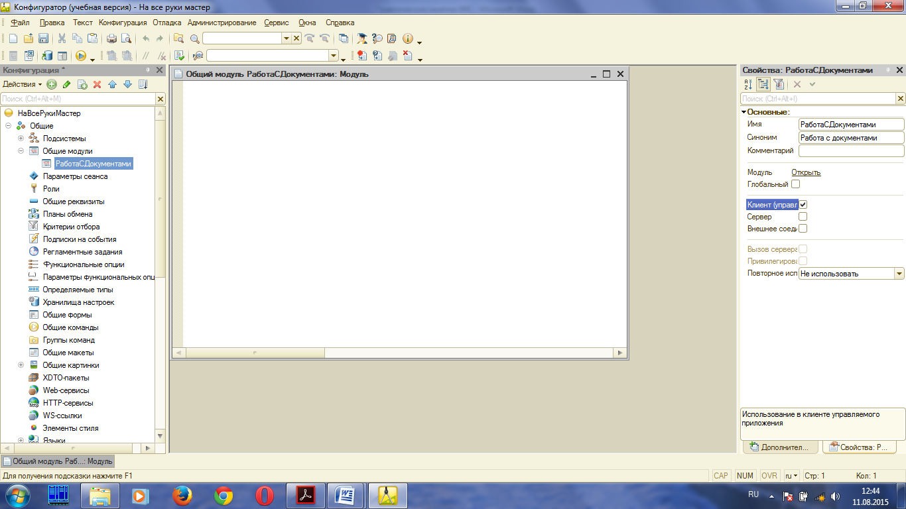

1. Создайте объект конфигурации *Общий модуль* в ветке **Общие ® Общие модули** и назовите его **РаботаСДокументами** и установите в его свойствах флажок **Клиент** (управляемое приложение), а флажок **Сервер** снимем. Он будет содержать следующий текст:

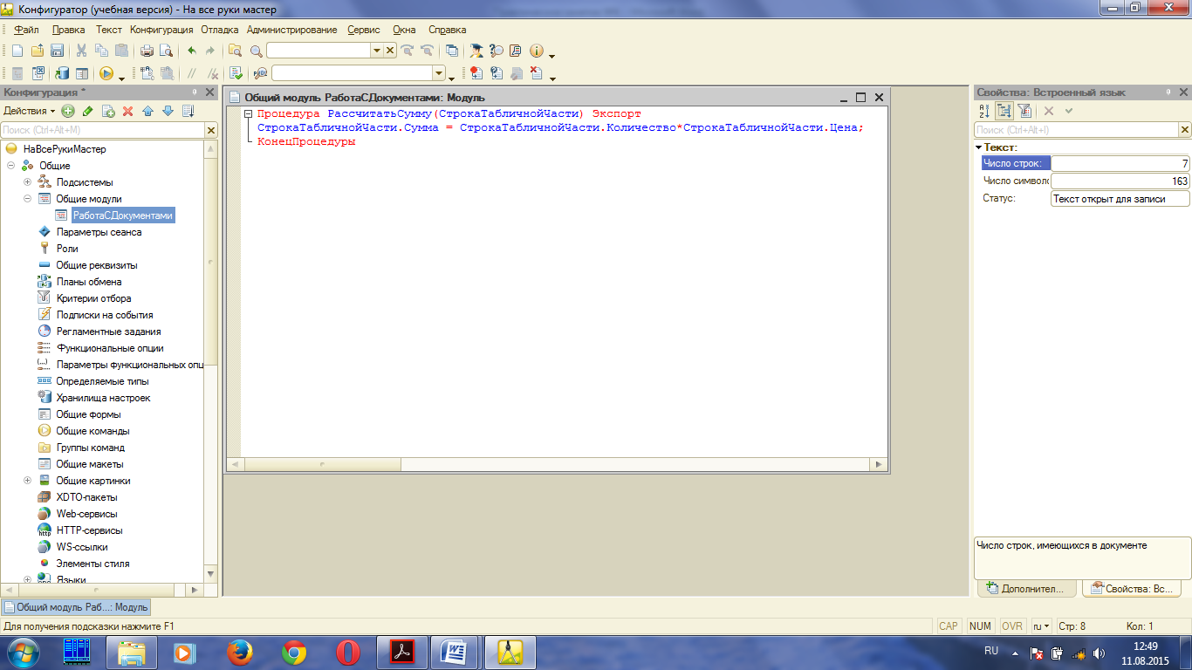

Ключевое слово **Экспорт** в конце оператора **Процедура** указывает на то, что эта процедура может быть доступна из других программных модулей.

**2.** Закройте **Общий модуль**.

**3.** Перейдите в документ **ПриходнаяНакладная**. На вкладке **Формы** откройте **ФормуДокумента**.

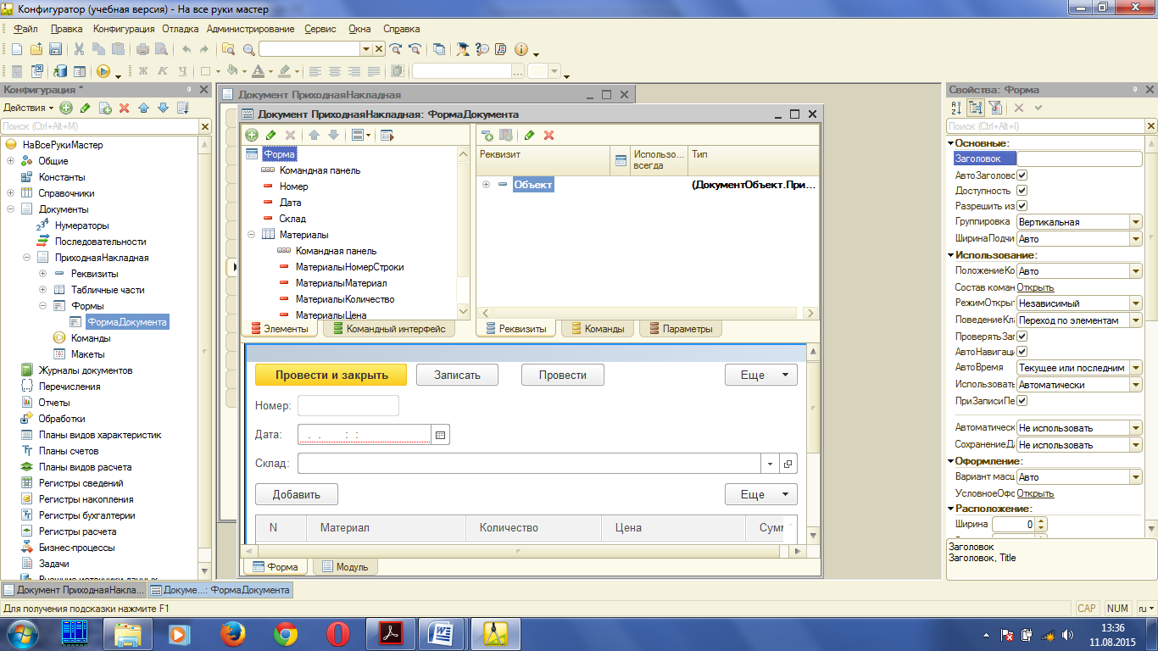

Элементы формы в верхнем левом окне редактора форм образуют иерархическую структуру, из которой следует, что чем выше в списке находится элемент, тем выше и левее на форме он будет располагаться.

Эта структура редактируется на закладке **Элементы** и позволяет управлять отображением и редактированием данных в форме.

Мы видим, что на основе описания в конфигурации документа

**ПриходнаяНакладная** система создала структуру элементов, которая

определяет, как будет выглядеть форма.

Мы хотим, чтобы каждый раз, когда меняется значение в поле **Количество** или в поле **Цена**, в поле **Сумма** автоматически устанавливалось значение, равное произведению значений полей Количество и Цена.

Очевидно, что для этого нужно написать на встроенном языке команду, похожую на **Сумма = Количество*Цена**, которая будет выполняться при изменении значения поля **Количество** или **Цена**.

**4.** Дважды щелкните на элементе формы **МатериалыКоличество** или правой кнопкой мыши откройте для него палитру свойств (пункт контекстного меню **Свойства**).

**5.** Прокрутив список до конца выберите событие **ПриИзменении**, которое возникает после изменения значения поля. Найдите его в списке событий и нажмите кнопку открытия со значком лупы в поле ввода.

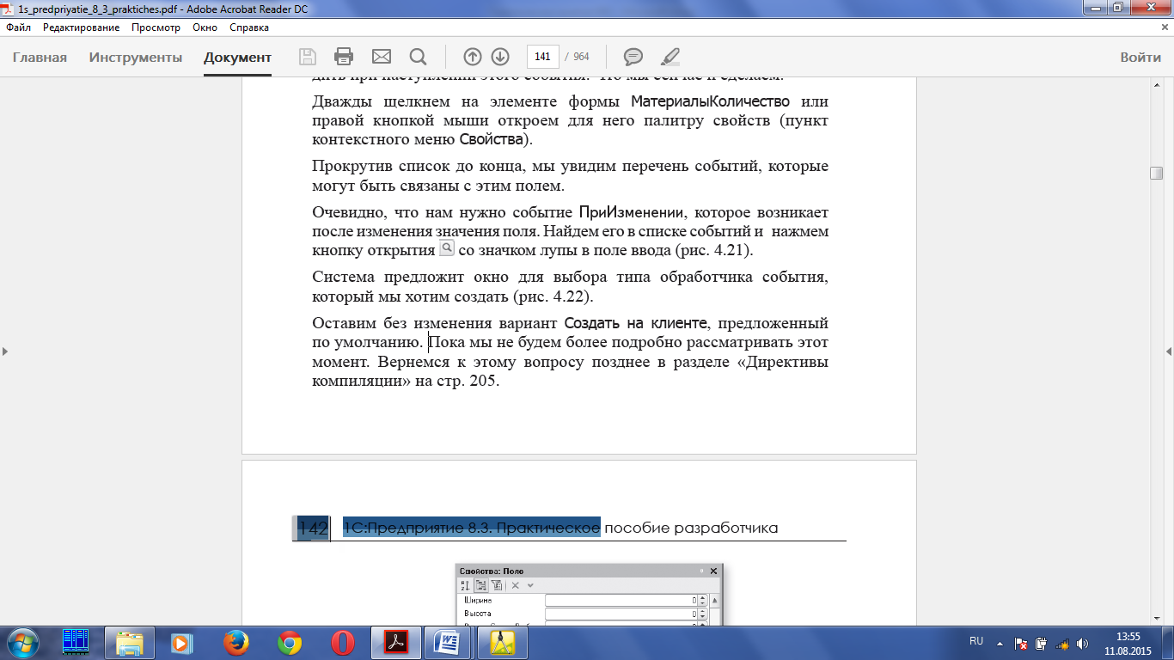

Система предложит окно для выбора типа обработчика события, который мы хотим создать. Оставим без изменения вариант **Создать на клиенте**, предложенный по умолчанию.

**6.** **Модуль** - это «хранилище» для текста программы на встроенном языке. В модуль формы, в процедуру **МатериалыКоличествоПриИзменении()**, добавьте следующий текст с вызовом процедуры **РассчитатьСумму** из **Общего** модуля:

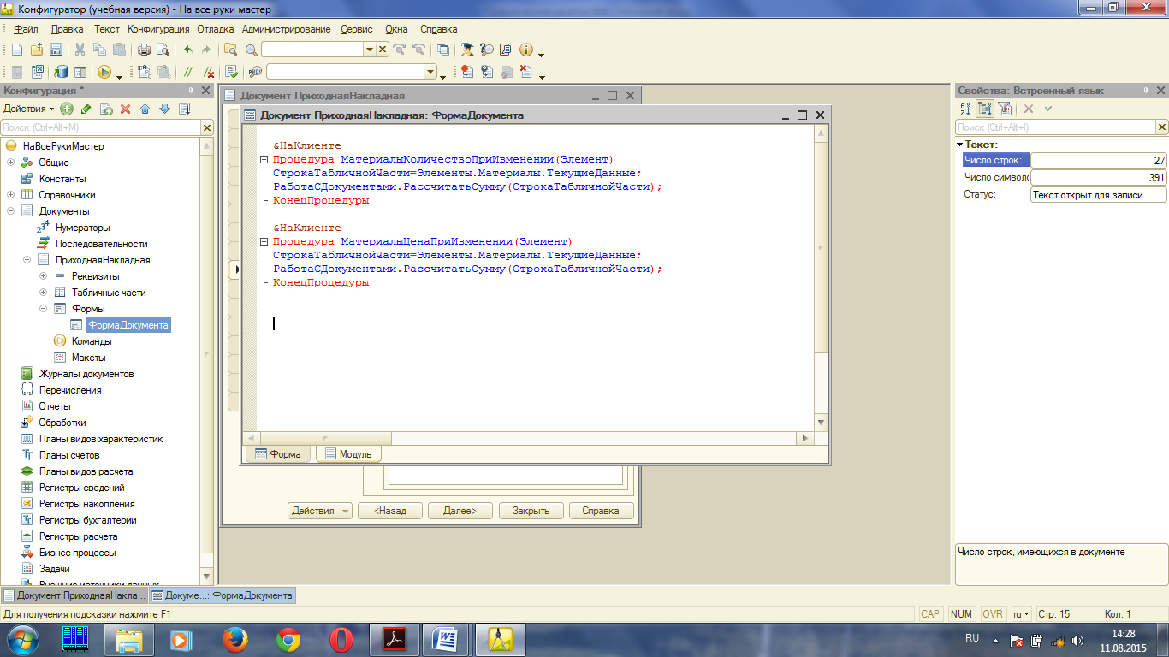

**7.** В модуле формы, в процедуру **МатериалыЦенаПриИзменении()**, добавьте следующий текст с вызовом процедуры **РассчитатьСумму** из **Общего** модуля:



**8.** Запустите 1С:Предприятие в режиме отладки и убедитесь, что теперь **Сумма** в строках табличной части документа **Приходные накладные** пересчитывается как при изменении количества, так и при изменении цены.

Задание №4 Создание документа ОказаниеУслуги

1. Создайте новый объект конфигурации Документ **ОказаниеУслуги** с реквизитами:
2. *На закладке* ***Основные***:  Представление объекта задавать не будем, вместо него будет использоваться Синоним объекта. **Представление списка** задайте как **Оказание услуг**.
3. *На закладке* ***Подсистемы***: отметьте, что документ будет доступен в подсистемах **Оказание услуг** и **Бухгалтерия**.
4. *На закладке* ***Данные***создайте реквизиты документа:

* **Склад**, тип СправочникСсылка.Склады. Выберите для свойства **Значение заполнения** предопределенный элемент **Основной** справочника Склады.
* **Клиент**, тип СправочникСсылка.Клиенты. Установите свойство **Проверка заполнения** в значение **Выдавать ошибку**.
* **Мастер**, тип СправочникСсылка.Сотрудники. Установите свойство **Проверка заполнения** в значение **Выдавать ошибку**.

**5.** Создайте табличную часть этого документа **ПереченьНоменклатуры** с реквизитами:

* **Номенклатура**, тип СправочникСсылка.Номенклатура;
* **Количество**, тип Число, длина 15, точность 3, неотрицательное;
* **Цена**, тип Число, длина 15, точность 2, неотрицательное,
* **Сумма**, тип Число, длина 15, точность 2, неотрицательное;

**6.** Установите для табличной части в целом и для каждого ее реквизита свойство **Проверка заполнения** в значение **Выдавать ошибку**.

**7.** *На закладке* **Формы***:* создайте *Основную* форму документа:

**8.** Для поля **ПереченьНоменклатурыКоличество** создайте обработчик события **ПриИзменении**, в котором будем вызывать процедуруСтрока**РассчитатьСумму** из общего модуля **РаботаСДокументами**.

**9.** При этом откроется модуль формы с шаблоном обработчика события **ПереченьНоменклатурыКоличествоПриИзменении**, который мы пока заполнять не будем, а перейдем в окно элементов формы на закладку Форма и аналогичным образом создадим обработчик события **ПереченьНоменклатурыЦенаПриИзменении** для поля **ПереченьНоменклатурыЦена**.

Далее модуль формы документа **ОказаниеУслуги** нужно заполнить следующим образом:

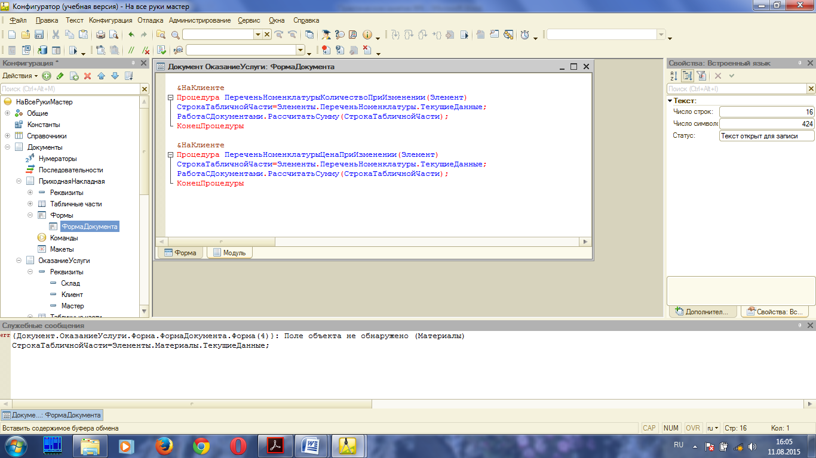

**10.** В заключение отредактируйте командный интерфейс, чтобы в подсистеме **Оказание услуг** была доступна команда создания новых документов.

Откройте окно редактирования объекта конфигурации **Подсистема** **ОказаниеУслу**г и нажмем кнопку **Командный интерфейс**.

В открывшемся окне отразятся все команды выбранной подсистемы.

В группе **Панель действий.Создать** включите видимость у команды **Оказание услуги: создать**

**11.** Запустите **1С:Предприятие** в режиме отладки и убедитесь, что при вводе цены и количества в табличную часть документа **ОказаниеУслуги** сумма пересчитывается автоматически.

**12.** После последовательного добавления элементов **Номенклатуры** нажмите **Провести и Закрыть**.

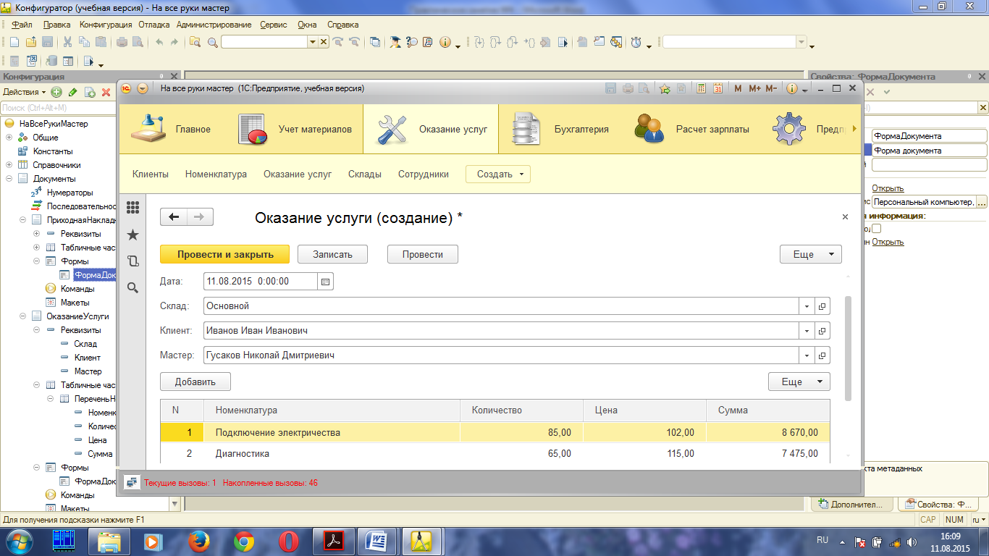

Контрольные вопросы

1. Какими характерными особенностями обладает документ.
2. Для чего предназначены реквизиты и табличные части документа.
3. Какие существуют основные формы документа.
4. Что такое проведение документа.
5. Как создать объект конфигурации Документ и описать его основную структуру.
6. Как создать новый документ и заполнить его данными.
7. Как создать собственную форму документа.
8. Что такое конструктор форм.
9. Что такое редактор форм.
10. Что такое элементы формы.
11. Что такое события и с чем они связаны.
12. Что такое обработчик события и как его создать.
13. Что такое модуль и для чего он нужен.
14. Зачем нужны общие модули.
15. Что такое типообразующие объекты.

**Тестовое задание по теме:**

**1. Какими обязательными реквизитами обладает документ?**

a) Дата и Номер

b) Длина кода

c) Дата

d) Видимость

**2. Что означает проведение документа?**

a) Событие повлияло на состояние учета

b) Событие повлияло на состояние конфигурации

c) Событие повлияло на документ

d) Событие не повлияло на состояние справочника

**3. Чтобы создать форму документа, нажмем кнопку открытия со значком лупы в поле ввода или кнопку ..... над списком форм. (Вставьте недостоющее слово)**

a) Копировать

b) Вставить

c) Добавить

d) Нет верных вариантов

**4. Какие основные формы документа существуют?**

a) Списки запросов

b) Справочники

c) Документы и Выбор документа

d) Таблицы

**5. Документы могут быть проведены:**

1. оперативно
2. актуально
3. неоперативно